
МДОАУ «Детский сад № 106 «Анютины глазки» комбинированного вида г. Орска»

Конспект подгруппового занятия
в подготовительной группе
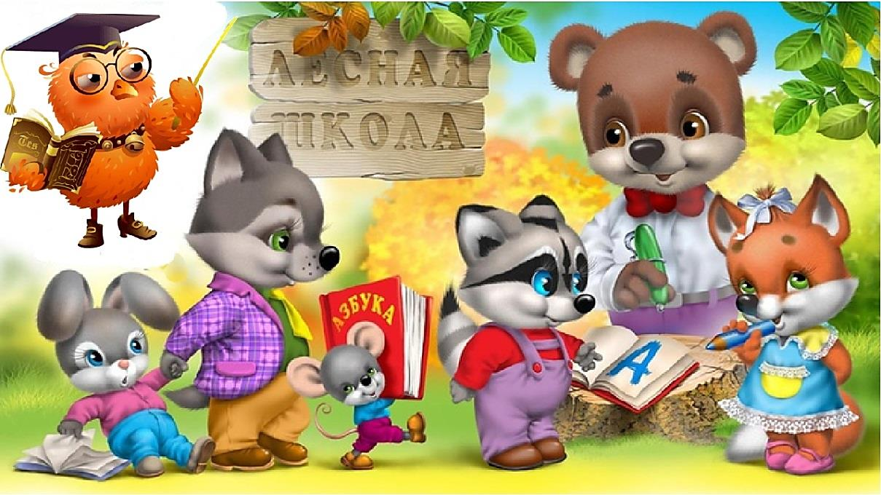
Тема: «Лесная школа»

Подготовили:
учитель-логопед высшей кв. категории
Шуваева Е. А.
воспитатель высшей кв. категории
Витько Т.Н.

Орск, 2021 г

Задачи:
Коррекционно-образовательные:
Уточнение, расширение и активизация словаря по теме «Дикие животные и их детеныши»
Совершенствование грамматического строя речи:
- употребление существительных с суффиксом -онок, -енок;
- употребление существительных в винительном и творительном падежах.
Формирование фонетико-фонематических процессов:
- закрепление с понятия «согласный твердый звук», «согласный мягкий звук».
- закрепление умения дифференцировать на слух согласные звуки по твердости-мягкости.
- совершенствование навыка слогового анализа слова
- продолжение работы по анализу предложений с последующим выкладыванием схемы.
Коррекционно-развивающие:
Формирование слухового внимания и восприятия на материале неречевых звуков.
Развитие двигательной активности детей: координации движения, согласованности действий.
Закрепление зрительно - пространственного представления букв. Коррекционно-воспитательные: формирование навыков сотрудничества, взаимодействия, доброжелательности, ответственности.
Возрастная группа: подготовительная группа компенсирующей направленности для дошкольников с ТНР.
Длительность образовательной деятельности – 25-30 минут.
Интеграция образовательных областей: речевое развитие, познавательное развитие, социально-коммуникативное, физическое развитие.
Оборудование: презентация в программе Power Point, ноутбук, «волшебный мешочек», конверты с заданиями, и/и «Чьи это голоса?», д/и «Рассели животных по домам», и/и «Кто спешит в школу?», д/и «Раздели слова на слоги», д/и «Техники», д/и «Составь слово».
- Организационный момент.
Логопед: Всем! Всем! Доброе утро!
Воспитатель: Ребята, сегодня действительно хорошее утро, и будет хороший, ясный, солнечный и теплый день. Мы очень рада видеть всех и нам хочется пригласить вас на прогулку!
Логопед: Для прогулки нам понадобится отличное настроение и дружеское взаимоотношение. Становитесь в кружок!
Собрались все дети в круг
Я твой друг и ты мой друг.
Дружно за руки возьмёмся.
И друг другу улыбнёмся.
Воспитатель: Вот теперь с хорошим настроением мы можем отправиться в путь.
Отправляться всем в дорогу,
Нам давно уже пора.
Чтоб в пути нам было легче-
Крикнем громко мы «Ура»!
- А отправимся мы с вами на веселом поезде. Займите вагончики. (Слайд 2)

- Сообщение темы и цели
Слайд 3.
Звучит музыкальный трек «Шум леса».
Логопед: Ребята, как вы думаете, куда мы с вами пришли? (Мы пришли в лес.)
А почему вы думаете, что мы пришли в лес? (Потому что мы услышали шум деревьев, голоса птиц).
Логопед: В лесу тихо, спокойно, шелестит листва. Ой, ребята, вы слышите, что-то, наверное, произошло. Что за переполох случился в лесу?
Игра «Чьи это голоса?» (Слайд 3-8)
Это кукует кукушка.
Это рычит медведь.
Это воет волк.
Это фыркает ежик.
Это ухает филин.
Это стучит дятел.
Логопед: Забеспокоились звери, заволновались птицы, сорока весть принесла, что на поляне открывается лесная школа. Все хотят в ней учиться.
Логопед: Стали звери собираться на лесной поляне. (Слайд 9-15)
Игра «Кто спешит в школу?» (Слайды 9-16)
- Медведица привела кого? – медвежонка.
- Зайчиха пришла с кем? – с зайчонком.
- Ежиха спешит с кем? – с ежонком.
- Волчица торопится с кем? – с волчонком.
- Белка прискакала с кем? – с бельчонком.
- Лосиха пробирается сквозь чащу с кем? – с лосенком.
- Лисица крадется с кем? – с лисенком.
- Пришли звери на поляну. К ним вышла Мудрая Сова.
Слайд 16.
- Здравствуйте, звери лесные! Молодцы, что вы пришли в нашу школу. Я знаю, что вы хотите учиться, чтобы узнать много нового, полезного, интересного.
- Но в школе сможет учиться тот, кто выполнит мои задания.
- Ребята, мы поможем животным выполнить задания, чтобы они смогли начать учиться в лесной школе.
III. Основная часть.
Слайд 17.
Воспитатель: Мудрая Сова приготовила волшебный мешочек. В нем задания в разноцветных конвертах.
Логопед: Достаем первый конверт.
1. Игра «Рассели животных по домам»
Логопед: Нам нужно помочь животным найти свои домики. Узнать в каком домике кто живёт можно по первым звукам в названии животных. В синем домике живут животные, в названии которых первый звук твердый согласный, а в зеленом домике – животные, в названии которых первый звук мягкий согласный.
Воспитатель: Молодцы, ребята, первое задание Мудрой Совы мы выполнили. Берем второй конверт.
2. Игра «Да или нет»
- Волк живёт в своей норе,
А жучки живут в коре.
Правда или нет?
- Весною из берлоги
Выходят носороги.
- Для того, кто нездоров,
Вызывают докторов.
- У волчонка страшный папа –
Это мишка косолапый.
- Для математики, дружочек,
Нужна тетрадочка в кружочек.
- Пчёлка мчится пулей
В дом родимый – улей.
- Заячья шубка вся белого цвета –
Значит, в лесу уж хозяйствует лето.
- У сосны иголки
Короче, чем у ёлки.
3. Физкультминутка.
Логопед: А теперь давайте немного отдохнем и сделаем разминку.
Чтоб головка не болела,
Ей вращаем вправо-влево. (Вращение головой.)
А теперь руками крутим -
И для них разминка будет. (Вращение прямых рук вперёд и назад.)
Тянем наши руки к небу,
В стороны разводим. (Потягивания — руки вверх и в стороны.)
Повороты вправо-влево,
Плавно производим. (Повороты туловища влево и вправо.)
Наклоняемся легко,
Достаём руками пол. (Наклоны вперёд.)
Потянули плечи, спинки.
А теперь конец разминке. (Дети садятся.)
Воспитатель: В мешочке у Мудрой Совы еще остались конверты. Ну-ка, что в них? (Достаем следующий конверт.)
4. Игра: «Раздели слова на слоги».
Воспитатель: В этом конверте фотографии деревьев, которые растут в этом лесу. Нам нужно назвать эти деревья и разделить слова – названия на слоги.
(Дуб, береза, сосна, липа, осина, тополь, ель, рябина).
5. Игра « Техники»
Логопед: Берем следующий конверт. А в этом конверте карточки с буквами. Посмотрите, ребята буквы эти сломанные, нам надо их отремонтировать. Вы сможете? Тогда приступайте.
Воспитатель: Ребята, в волшебном мешочке остался последний конверт. Посмотрите, в нем лежат шишки. Шишки не простые, а с буквами.
5. Игра «Составь слово».
- Чтобы составить из этих буква слово и прочитать его, нужно разложить шишки по порядку от большой до маленькой (дети раскладывают шишки и читают слово).
Ш К О Л А.
- Составьте предложение со словом ШКОЛА. Выполните анализ этого предложения, составьте графическую схему.
Логопед: Вот ребята, мы помогли животным выполнить задания и поступить в лесную школу. Ведь даже звери хотят быть грамотными! А сегодня у нас еще и праздник - особенный праздник. 8 сентября - Международный день грамотности. Отмечают его не только в России, но и во всех странах мира. Ведь очень важно быть грамотным и поэтому необходимо получать новые знания. Не зря говорят:
«Грамоте учиться - всегда пригодиться».
«Без грамоты как в потёмках».
«Грамотными не рождаются, грамотными становятся»!
Воспитатель: Ребята, нам пора возвращаться в детский сад. Занимайте свои места в волшебном поезде.
IV. Заключительная часть. Рефлексия.
Логопед: Ну вот мы и вернулись в детский сад. Вам понравилась наша прогулка?
Воспитатель: Расскажите, какие задания, выполненные нами, вам понравились, были интересны?
- Какие задания вызвали затруднения?
Логопед: Молодцы, ребята! Животные леса говорят вам спасибо и приглашают вас в гости в их лесную школу.

